**ERD Samenvatting**

**Bedoeling:**

Om op een eenvoudihge mainer inzicht te krijgen in de benodigde informatie door verbanden tussen gegevens visueel weer te geven. Zal uiteindelijk geimplementeerd worden in een databank.

**1. Elementen van een ERD**

Er wordt vertrokken vanuit de NV3 met aangeduide FK-relaties.

**1.1 Entiteiten**

***Entiteitsklasse:*** is een verzameling van entiteiten en wordt beschreven door de structuur of indeling van de entiteiten in de klassen. Voorbeeld ”Klanten” – (klantnummer <-- ***entiteit***).

***Entiteitsinstantie:*** de representatie van een bepaalde entiteit binnen een klasse. Bijv. Klantnumer 12345 binnen de klasse ”Klant”. Er bestaan meestal vele instanties van een entiteit in een entitetsklasse. Bijvoorbeeld in dit geval, veel klantennummers binnen de klasse ”Klanten”.

**1.2 Relaties**

Entiteiten worden verbonden door relaties. Een binaire relatie is een relatie tussen 2 entiteiten. Het aantal entiteiten dan aan een relatie deelneemt, is de graad van de relatie. Relaties met een graad groter dan 2 worden in de praktijk ontleed in een aantal binaire relaties.

De relaties worden aangeduid met de PK -> FK relaties.

**1.2.1 Kardinaliteit**

Geeft aan hoeveel keer een bepaalde instantie van een attribuut uit de ene entiteit kan voorkomen. Wordt gedaan door 2 vragen te beantworden:

1. Als een waarde van het ***FK-attribuut*** uit de relatie uit die tabel genomen wordt, hoe vaak kan deze waarde voorkomen in de tabel waar dit het PK-attribuut is? Als het de PK in de tabel is, kan deze waarde max een keer voorkomen.
2. Als een waarde van het ***PK-attribuut*** uit de relatie uit die tabel genomen wordt, hoe vaak kan deze waarde voorkomen in de tabel waar dit attribuut de FK in de relatie is? Dit is afhankelijk van context.

**1:1 Relatie**

Een instantie van een bepaalde entiteit is gerelateerd met een instantie van een andere entiteit. Bijv. In onderstaande figuur wordt een medewerker gekoppeld met een auto.

**1:N Relatie**

Bijvoorbeeld: In de relatie staat een bepaalde instantie van Studentenhuis in verband met vele instanties van Student. In een studentenhuis wonen vele studenten, maar een student woont slecht in een studentenhuis.

**M:N Relatie**

Bijvoorbeeld: De relatie Student-Club verbindt instanties van Student met instanties van Club. Een student kan lidt worden van meer dan een club en een club kan vele studenten als lid hebben. **Dit type mag na het normaliseren niet meer voorkomen!!**

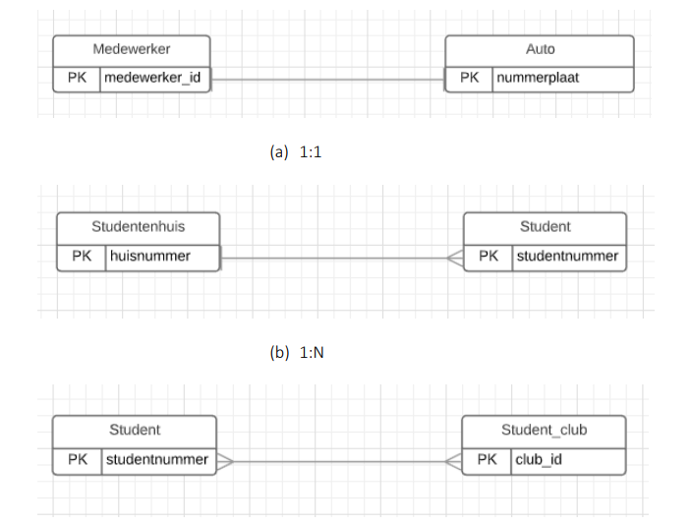

**Voorbeeld cursus**

2 entiteitsklassen:

**Projectmedewerkers:** Projectnummer FK => Projecten (Projectnummer)

Medewerkersnummer FK => Medewerkers (Medewerkernummer)

Uren

**Medewerkers:** Medewerkersnummer

Afdeling FK => Afdeling(Afdeling)

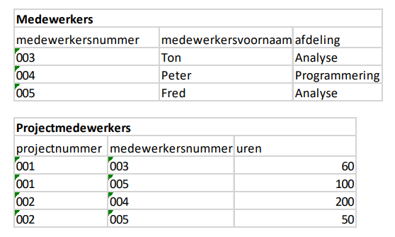

1. Als een medewerkersnummer genomen wordt uit de tabel Projectmedewerkers, hoe vaak kan datzelfde medewerkersnummer voorkomen in de tabel Medewerkers? Omdat het medewerkersnummer een PK is in de tabel medewerkers, maar een keer, bijv. 005 komt twee keer voor in Projectmedewerkers, maar er is maar een medewerker 005 die bestaat in de medewerkerstabel.
2. Als een medewerkersnummer genomen wordt uit de tabel medewerkers, hoe kaan kan datzelfde medewerkersnummer voorkomen in de tabel projectmedewerkers? In de instantie van medewerker 005, hij is aanwezig op verschillende projecten, 002 en 001, dus hij komt meerdere keren voor. 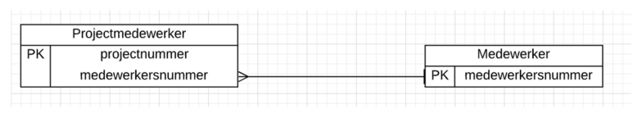

**Optionaliteit**

Hoe vaak komen de entiteitsinstanties ***minimaal*** voor in de relatie. De toegelaten waarden zijn 0 of 1.

Voorbeeld studentenhuis :

1. ***1.7:*** Alle Studenten wonen bij maximal een Studentenhuis, er zijn geen Studenten die niet in een studentenhuis wonen.
2. ***1.8*** Een student moet minstens een keer voorkomen bij het studentenhuis, maar niet elke student hoeft voor te komen in het studentenhuis, sommige wonen misschien ergens anders.
3. **1.9** Elke student is gekoppeld aan minstens een studentenhuis, maar ieder studentenhuis heeft of meerdere, of geen studenten, bijv. Een nieuwbouw, waar het gemixed is.

In het geval van het eerdere voorbeeld over medewerkers:

Een medewerker die toegewezen is aan een project, moet aanwezig zijn in de tabel Medewerkers. Het kan wel zijn dat bepaalde medewerkers niet voorkomen in een project, bijvoorbeeld: HR, secretaresse, en soortgelijk.

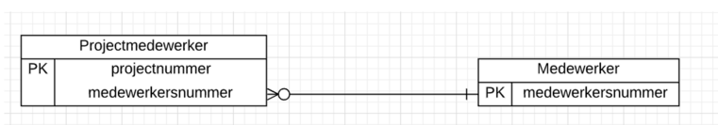

**Andere mogelijke relaties en naamgeving**

Je kan ook relaties hebben tussen dezelfde entiteiten. Een werkenemer bijvoorbeeld, dus een instantie van Werkenemr, kan een andere werknemer als baas hebben en een werknemer kan geen of meerdere werknemers onder hem hebben werken.

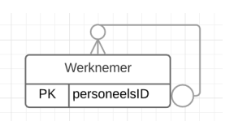

Volgend voorbeeld: Zowel bestuurder van een trein al sbegeleiders zijn werknemers. Maar een trei wordt bestuurd door exact een bestuurder en moet minstens een, mogelijk meer begeleiders hebben.

**Besluit**

